Дополнительное образование и успех ребенка
Все обучающиеся ГКОУ «Специальная (коррекционная) общеобразовательная школа-интернат № 1» охвачены дополнительным образованием, которое представлено в организации пятью направленностями: физкультурно-спортивной, художественной, социально-педагогической, туристско-краеведческой, технической.
Физкультурно-спортивная направленность
Секция «Спортивный марафон»
Руководитель - учитель Кучеренко Ольга Георгиевна

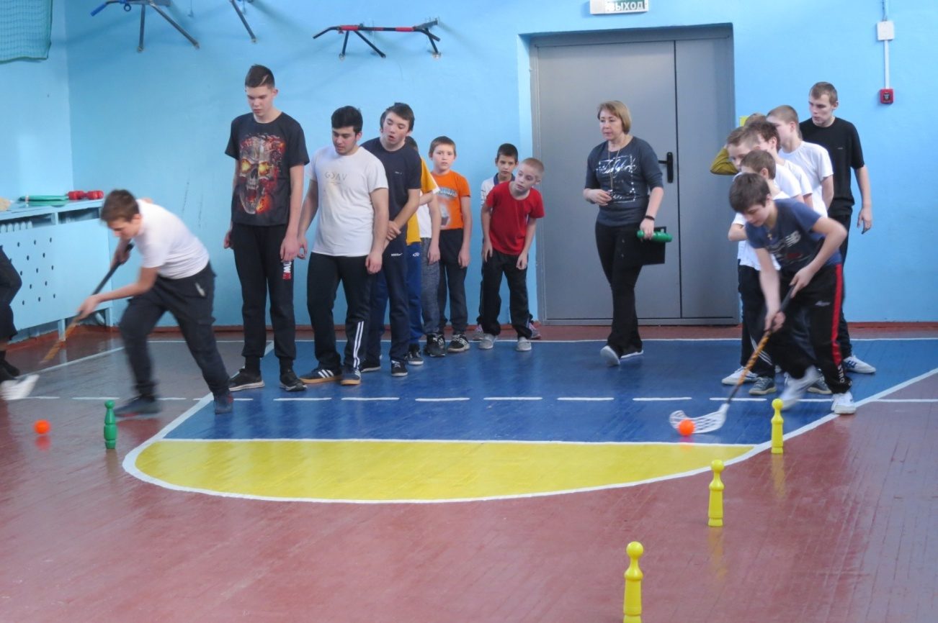

Занятия в секции предусматривают ознакомление со спортивными элементами и участие в спортивных играх: баскетбол, пионербол, настольный теннис, флорбол.
Спортивные игры - мощное средство агитации и пропаганды физической культуры и спорта в школе. Игровая и тренировочная деятельность оказывает комплексное и разностороннее воздействие на организм, развивает основные физические качества - быстроту, ловкость, выносливость, силу, повышает функциональные возможности, формирует двигательные навыки.
Занятия спортивными играми позволяют проводить обширную коррекционо - развивающую работу (коррекция мелкой моторики, точности движений), решить проблему занятости свободного времени детей, формированию физических качеств.
Актуальность спортивной секции состоит в приобщении школьников к здоровому образу жизни, в профилактике асоциального поведения, укреплении их психического и физического здоровья.

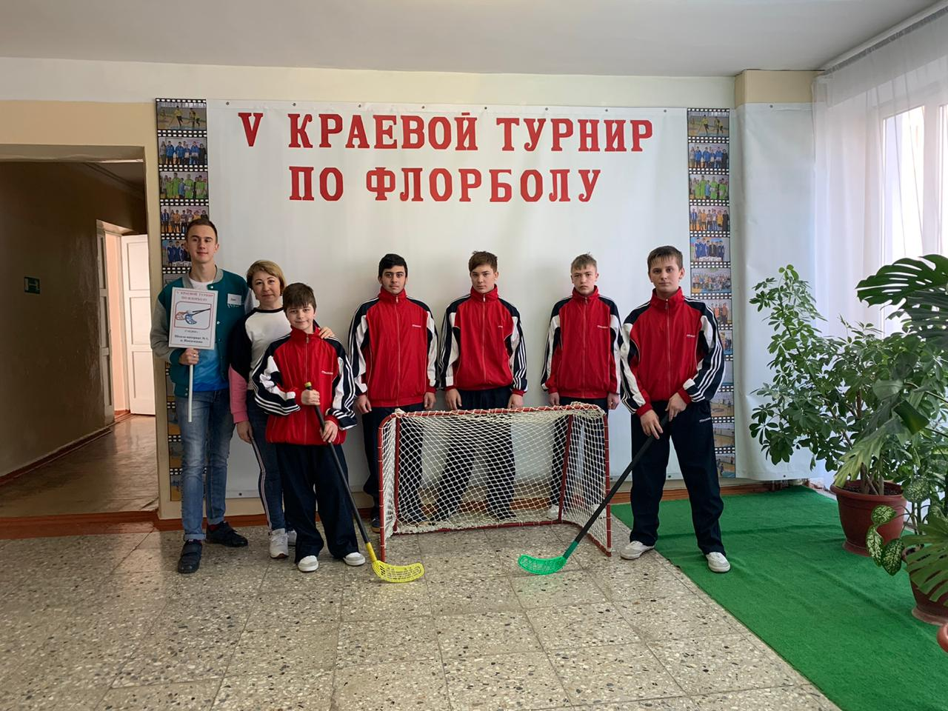

Художественная направленность
Кружок «Снимаем с клавишей вуаль» (вокальное пение)
Руководитель - учитель Фоменко Ольга Владимировна
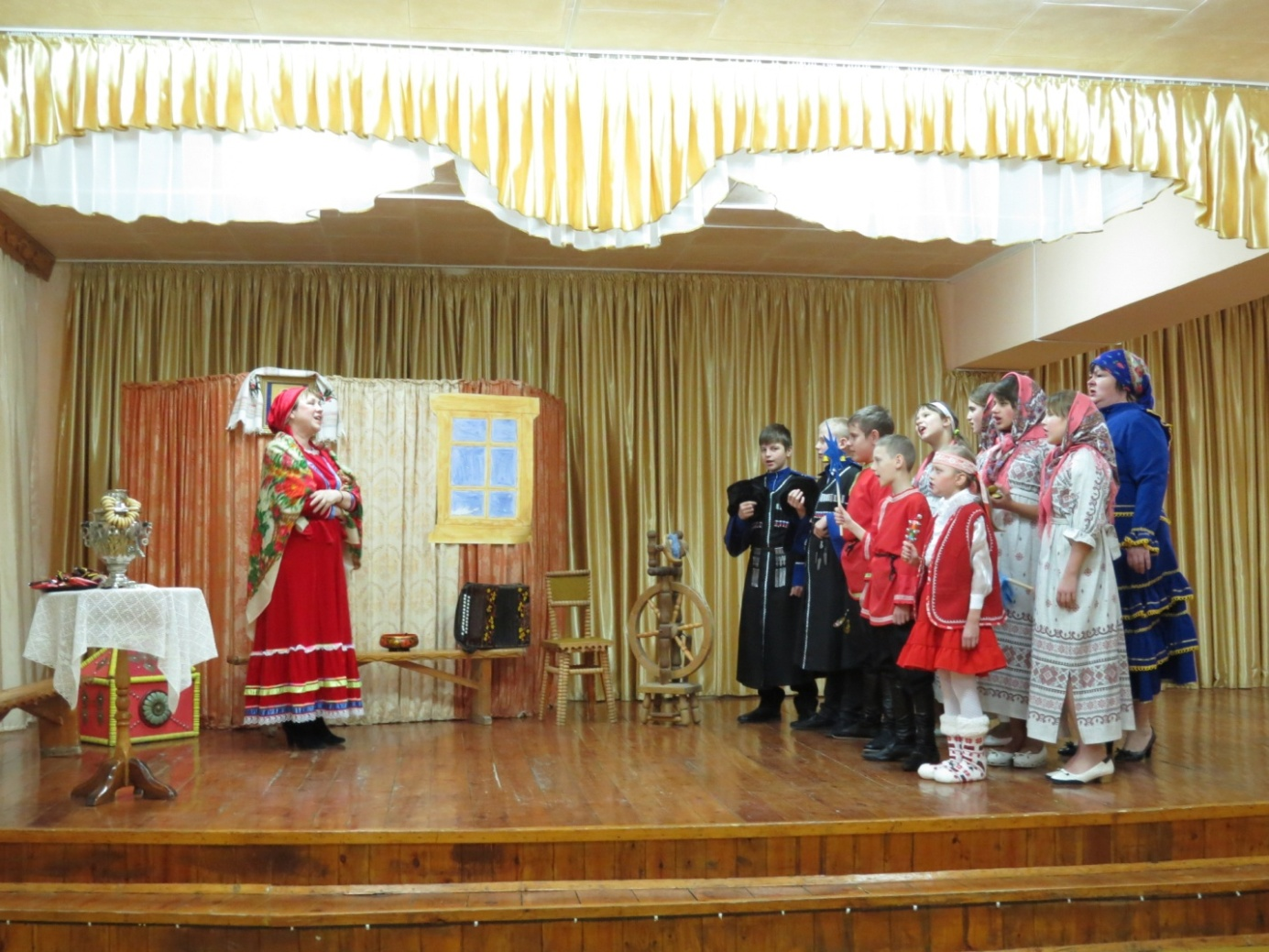

Музыкальное воспитание имеет большое воздействие на общее развитие ребенка: формируется эмоциональная сфера, пробуждается воображение, воля, фантазия. Обостряется восприятие, активизируются творческие силы разума и «энергия мышления» даже у самых инертных детей.
На занятиях у воспитанников формируется умение слушать музыку, развивается слухоречевое координирование, точность интонирования, способность чувствовать характер музыки и адекватно реагировать на музыкальные переживания, воплощенные в ней, умение различать такие средства музыкальной выразительности, как ритм, темп, ладогармонические особенности, исполнительские навыки.

Кружок «Чудесный крючок»
Руководитель - учитель Негодина Татьяна Владимировна
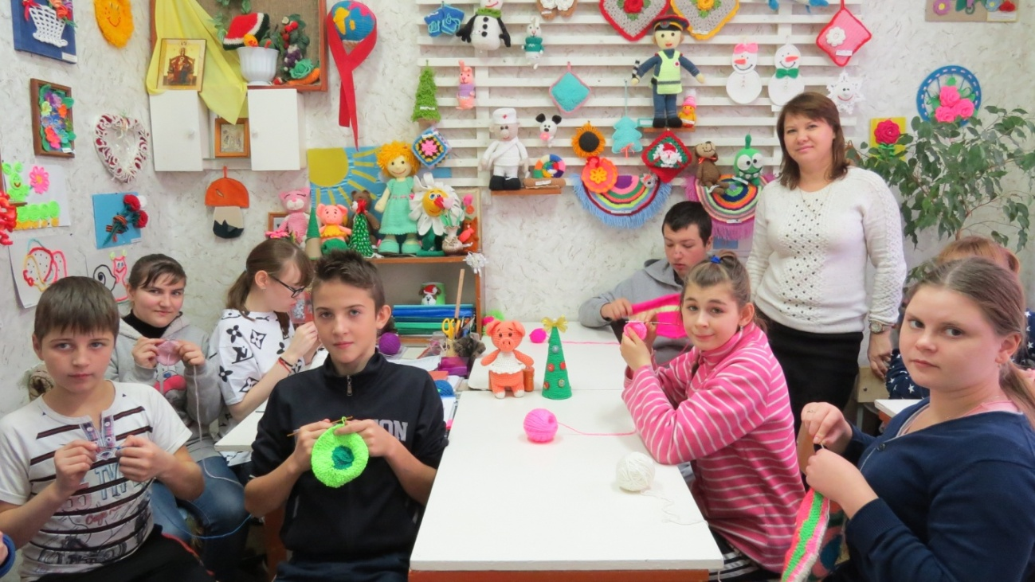

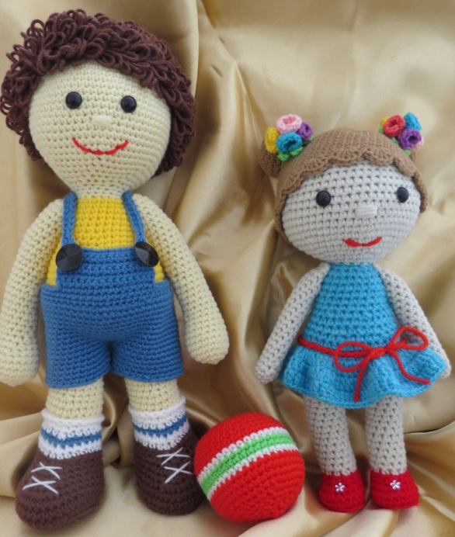
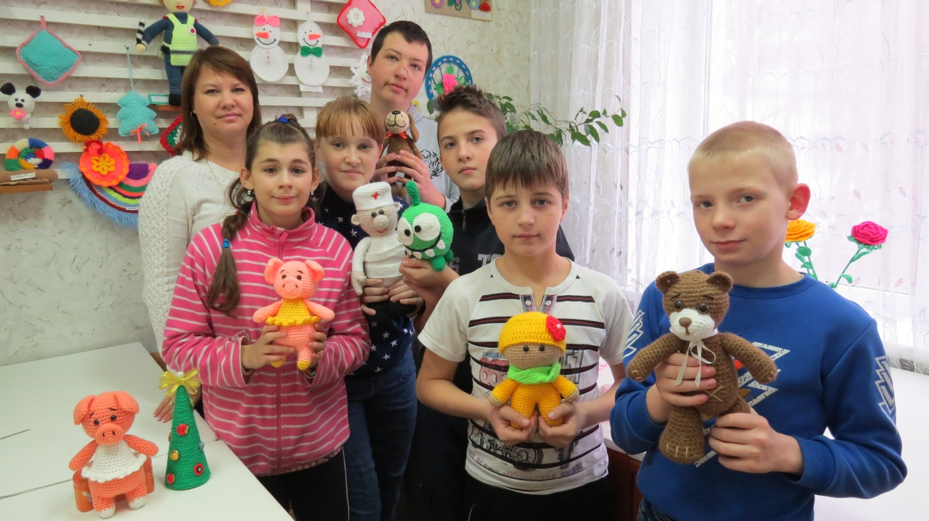
Приобщение школьников к ручному труду, в частности к вязанию крючком, способствует воспитанию усидчивости, трудолюбия, хорошего вкуса, благотворно влияет на нервную систему и приносит удовлетворение от выполненной работы. Дети применяют полученные знания и практический опыт для изготовления подарков к праздникам, для собственных нужд. Вязание крючком способствует развитию таких качеств, как настойчивость, терпение, формирование хорошего эстетического вкуса, обогащение собственного досуга старинным и таким молодым и современным рукоделием, каким является вязание крючком.

Кружок «Быстрая петелька»
Руководитель - учитель Лаврищева Лидия Александровна

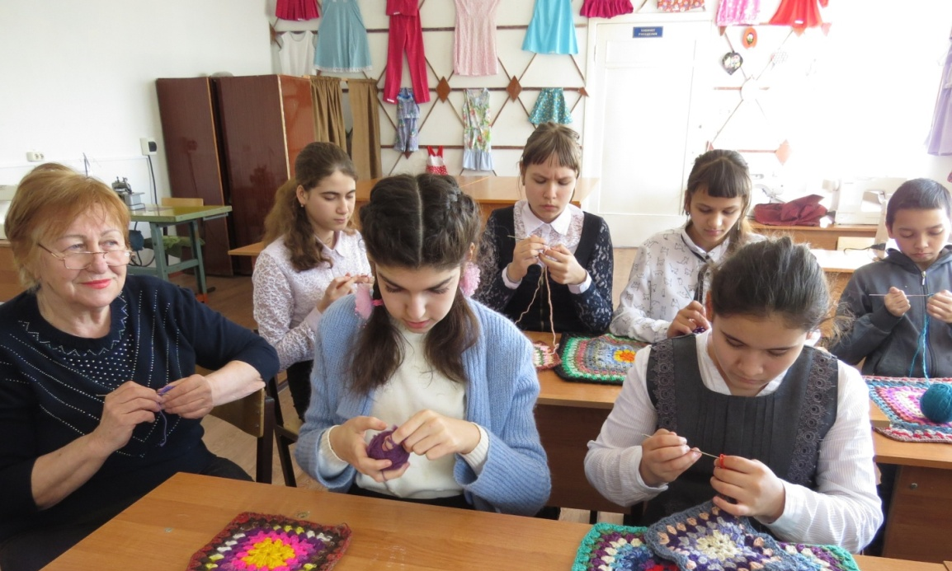

Кружок вязания создан в школе не только с целью развития творческих способностей и удовлетворения эстетических потребностей детей, но и для развития образного мышления, внимания, моторных навыков, фантазии, бытового назначения.
Также он прививает интерес к культуре своей Родины, к истокам народного творчества, воспитывает трудолюбие, аккуратность, усидчивость, терпение, умение довести начатое дело до конца, взаимопомощь при выполнении работы, развивает экономичное отношение к используемым материалам.

Кружок «Цветик-семицветик» (вышивка)
Руководитель - учитель Таланова Лариса Вячеславовна
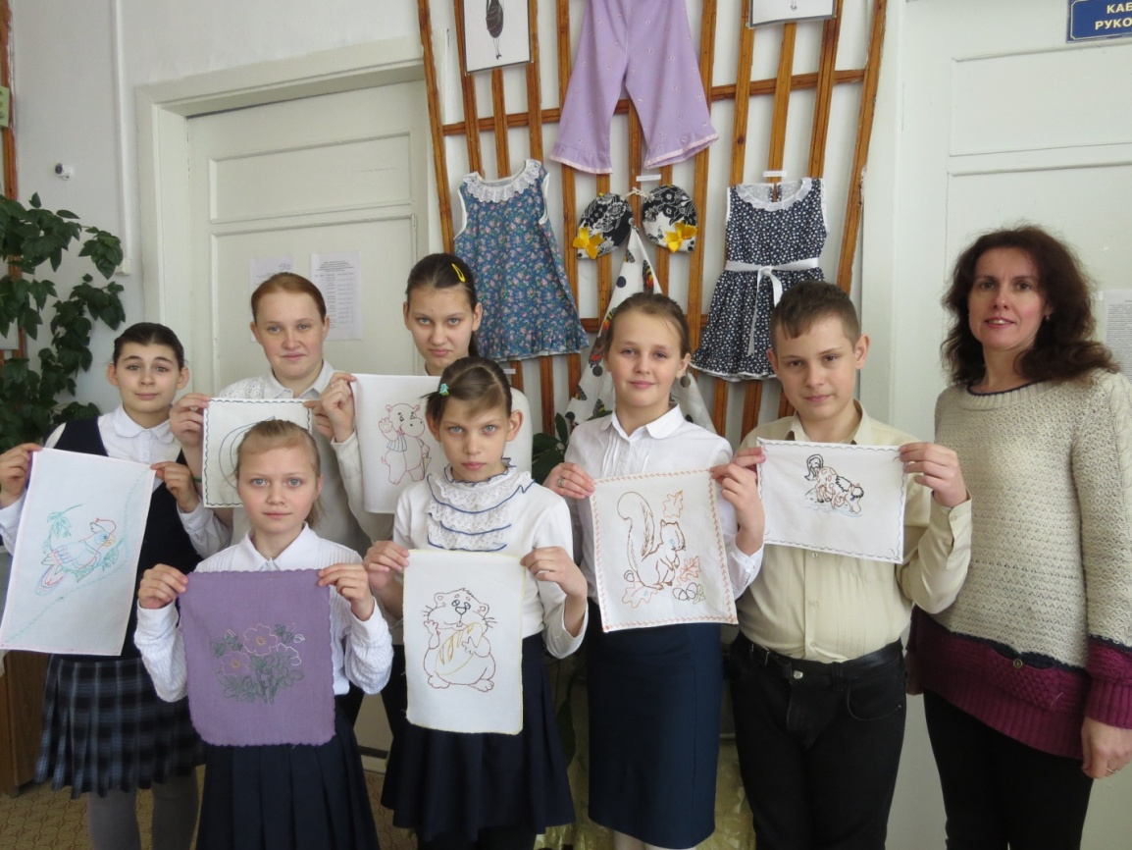
В процессе вышивания у ребенка совершенствуются наблюдательность, художественный вкус, творческие способности, формируются и развиваются определенные способности: зрительная оценка формы, ориентирование в пространстве, чувство цвета. Также развиваются специальные умения и навыки: координация глаза и руки, владение кистью руки.
Кружок «Мягкая игрушка»
Руководитель - учитель Курсиш Алла Вениаминовна
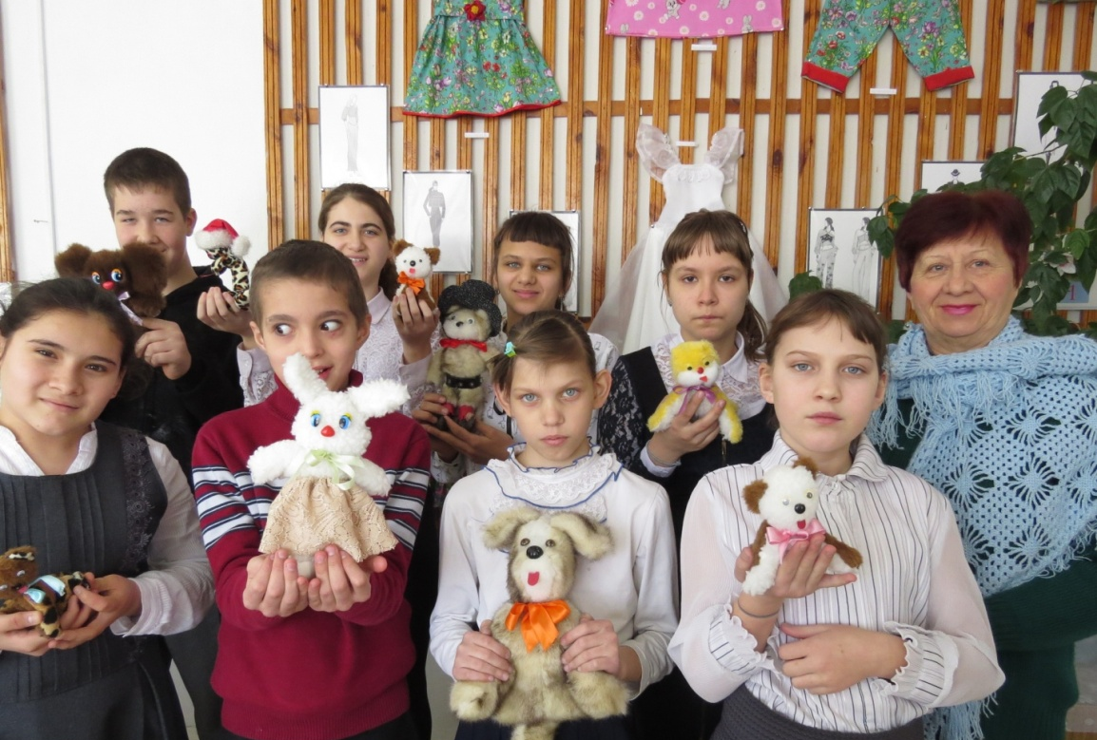
Занятия в объединении служат не только всестороннему и гармоничному развитию личности воспитанников, их подготовке к практической деятельности, но и способствует воспитанию положительных качеств личности воспитанников с ограниченными возможностями здоровья: трудолюбию, аккуратности, социальной адаптации .
Важно то, что кружковая работа направлена не только на реализацию желаний и интересов, но и носит коррекционный характер, формирует общие трудовые навыки и умения, развивает здоровую, творчески растущую личность, способную на социально значимую практическую деятельность. Каждому учащемуся обеспечивается ситуация успеха и самореализации.

Кружок «Вместе весело шагать» - Хоровое пение
Руководитель - воспитатель Соколан Татьяна Николаевна
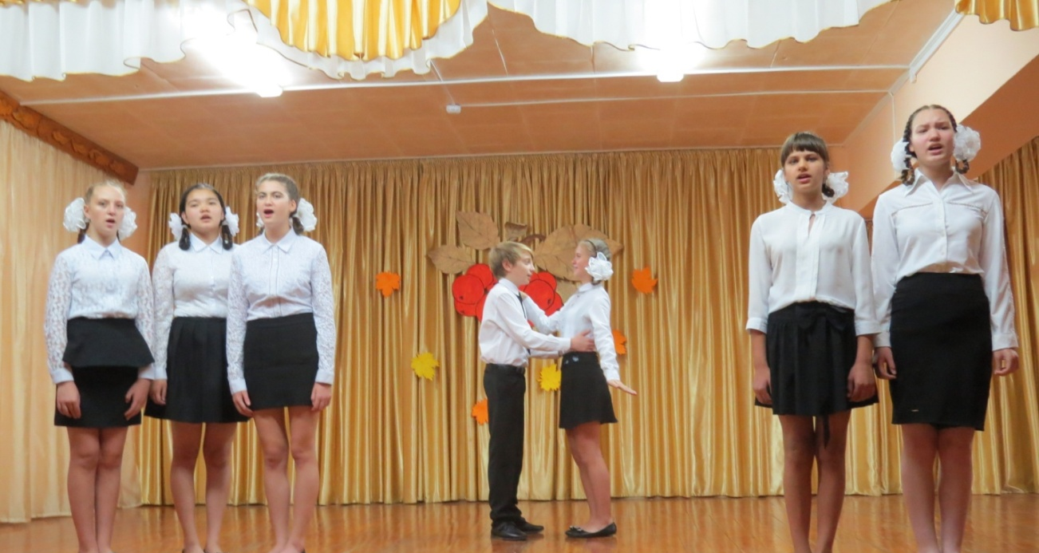

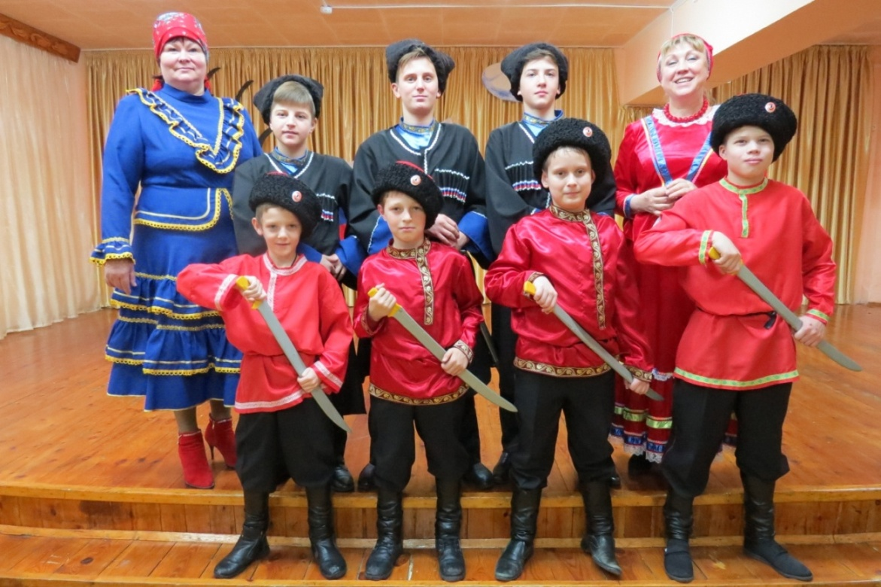
Правильно поставленное школьное хоровое пение - одно из самых доступных и эффективных средств приобщения детей к музыке. Занятия в хоре воспитывают в детях дисциплинированность, чувство долга и ответственности за общий труд, доверие и уважение к партнеру. Хоровое пение используется как средство коррекции и реабилитации детей, которое исключает неадекватные формы поведения, предупреждает психические расстройства.
Кружок «В гостях у Лесовичка»
Руководитель - воспитатель Губенко Ирина Владимировна

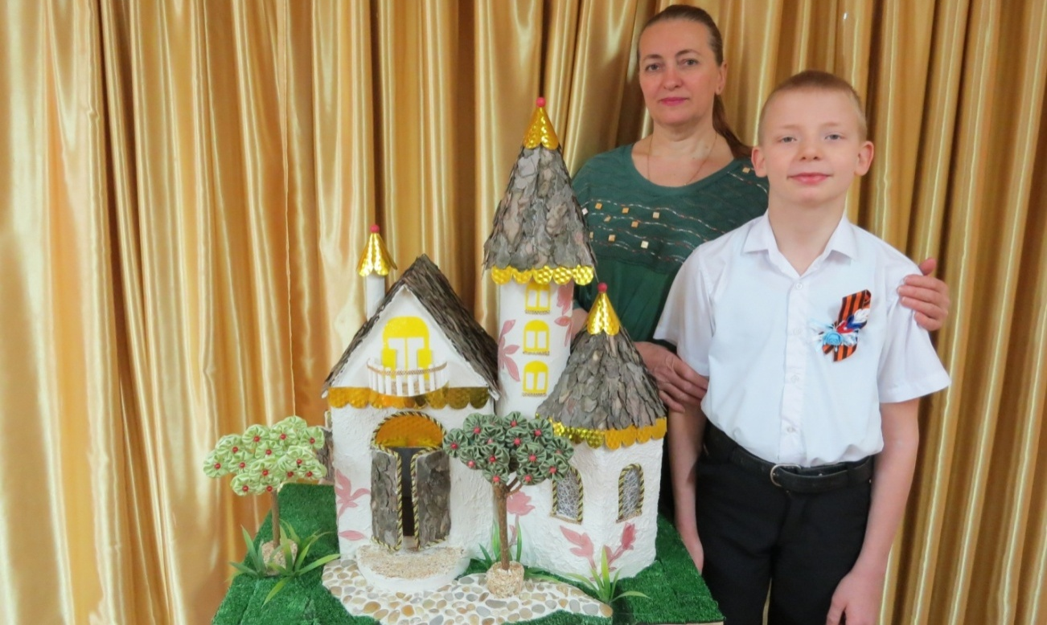
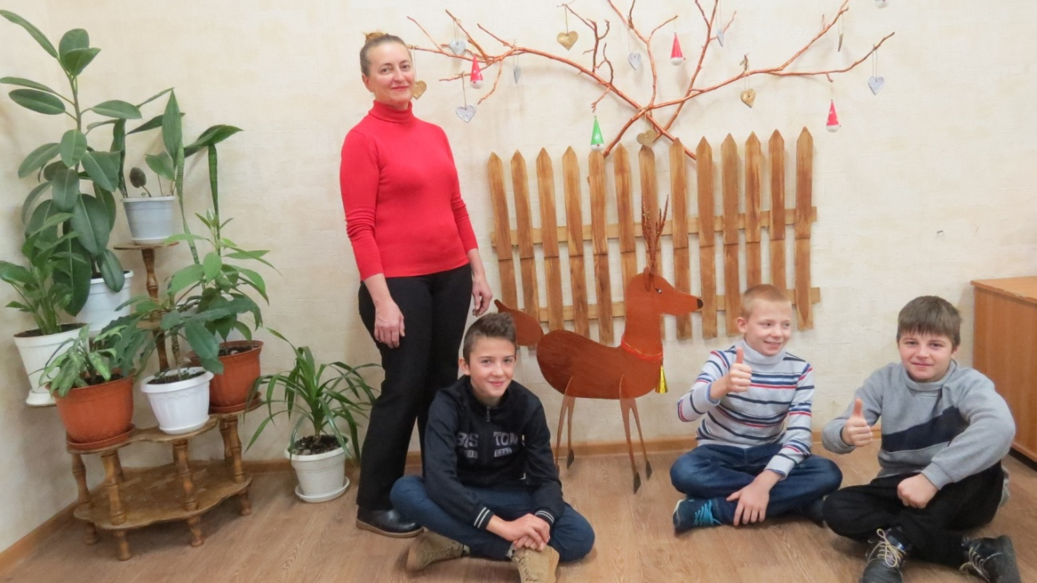
Работа с природным материалом помогает детям осознать его облагораживающее воздействие на внутренний мир человека, формирует культуру поведения в природе, развивает духовную потребность в общении с окружающим миром. А так же способствует развитию трудовых и эстетических качеств личности детей, воспитывает усидчивость, аккуратность в работе учащихся, помогает положительно решать задачи коррекции и компенсации различных дефектов.

Кружок «Пластилиновая сказка»
Руководитель - воспитатель Козадерова Светлана Алексеевна
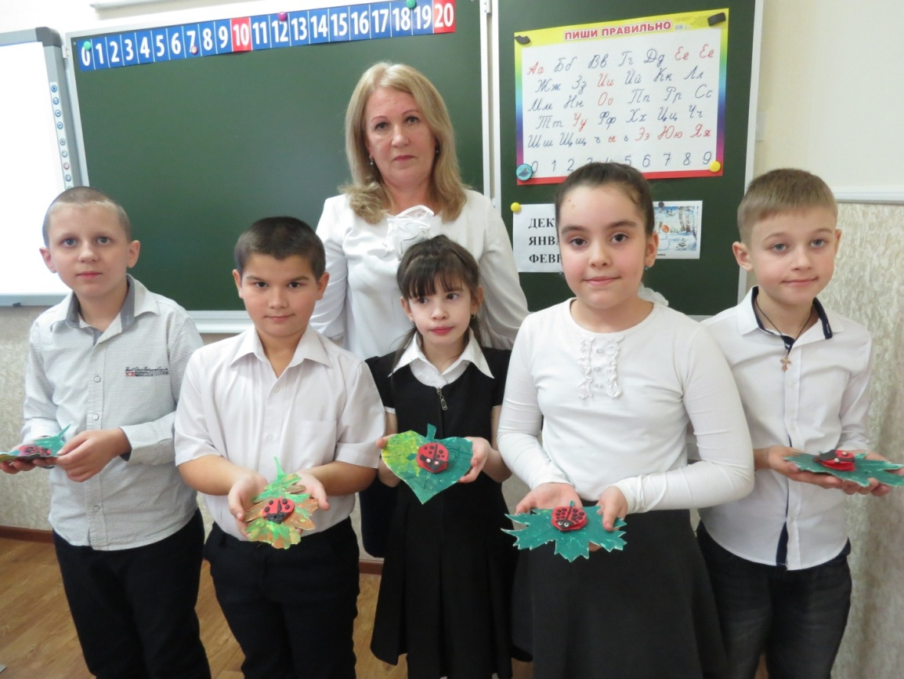
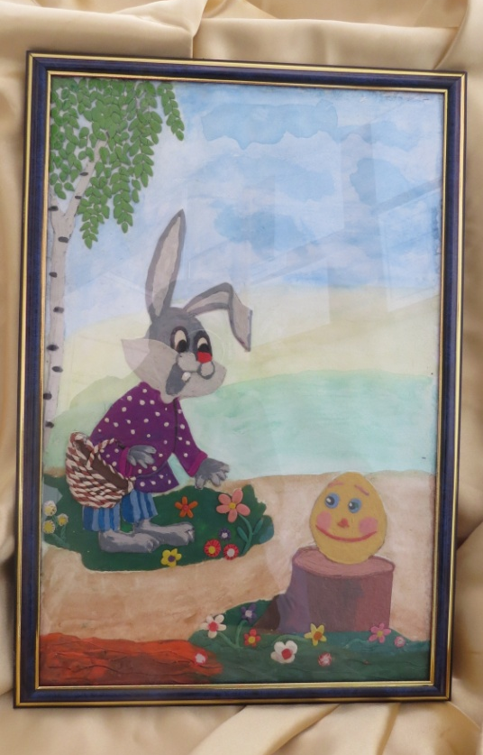
Пластилинопластика - искусство лепки и рисования пластилином, один из эффективных инструментов коррекции развития личности.
У детей с ограниченными возможностями здоровья часто наблюдается нарушение двигательных функций и мышечной силы пальцев рук, что мешает овладению навыками письма и трудовыми приемами.
Пластилинопластика помогает развивать у обучающихся глазомер, чувство формы, цвета, мелкую моторику рук, произвольное внимание, воображение, художественные способности, эстетический вкус.
Кружок «Разноцветная мозаика»
Руководитель - воспитатель Швыдко Наталья Владимировна
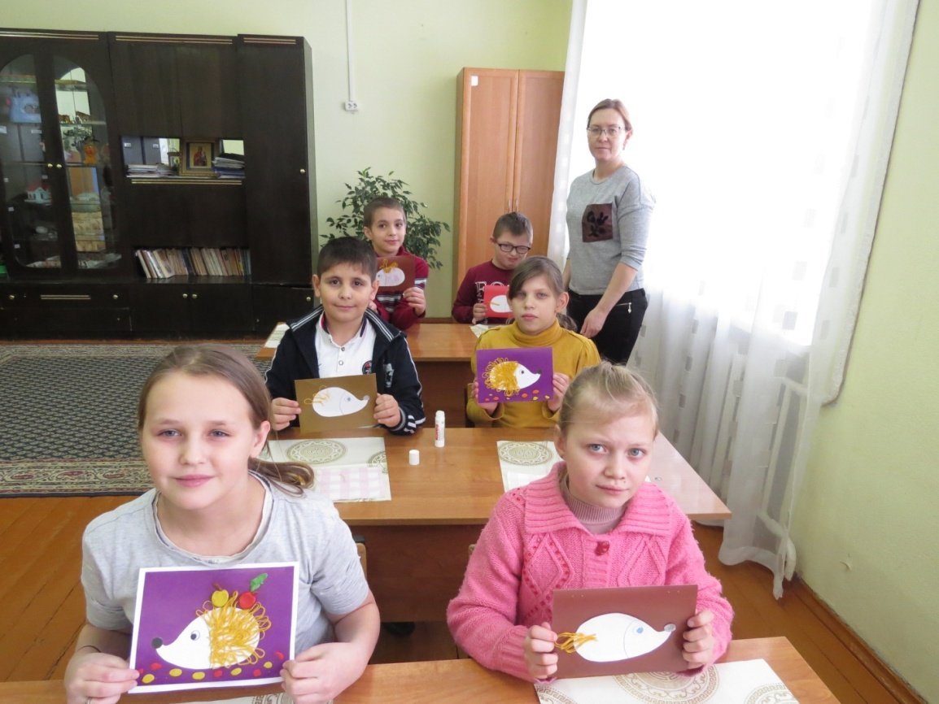

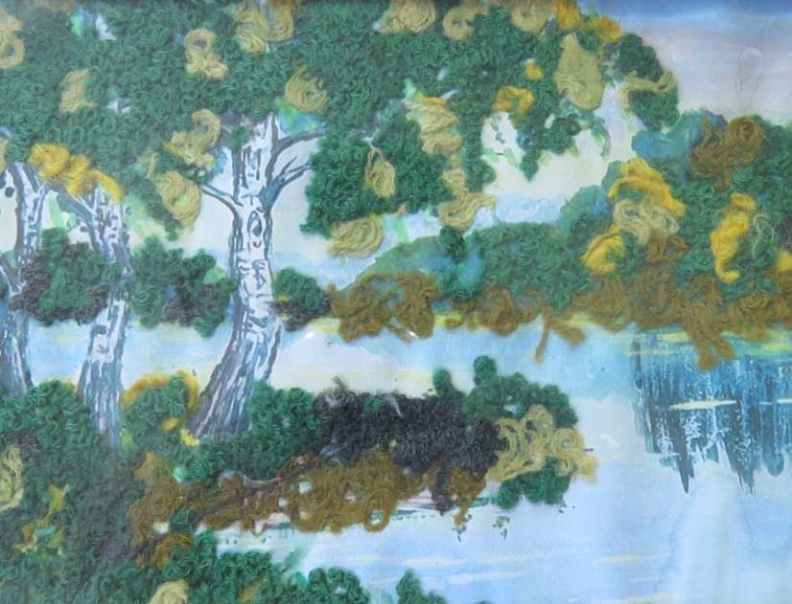
Создание картин пушком из шерстяных нитей - одно из направлений артпедагогики, которым с увлечением занимаются воспитанники школы-интерната. Эти занятия развивают глазомер, точность движений, создают условия для проявления самостоятельности, развивают художественный вкус, воспитывают терпение и приучают к аккуратности, обогащают внутренний мир учащегося.
Любая поделка требует выполнения трудовых операций в определённой последовательности, а значит, учит детей работать по плану, соблюдая последовательность выполнения работы. Занятия способствуют увлекательному заполнению досуга, развивают социальный и эмоциональный интеллект.
Кружок «Рисуем мир»
Руководитель - воспитатель Менщикова Татьяна Валерьевна
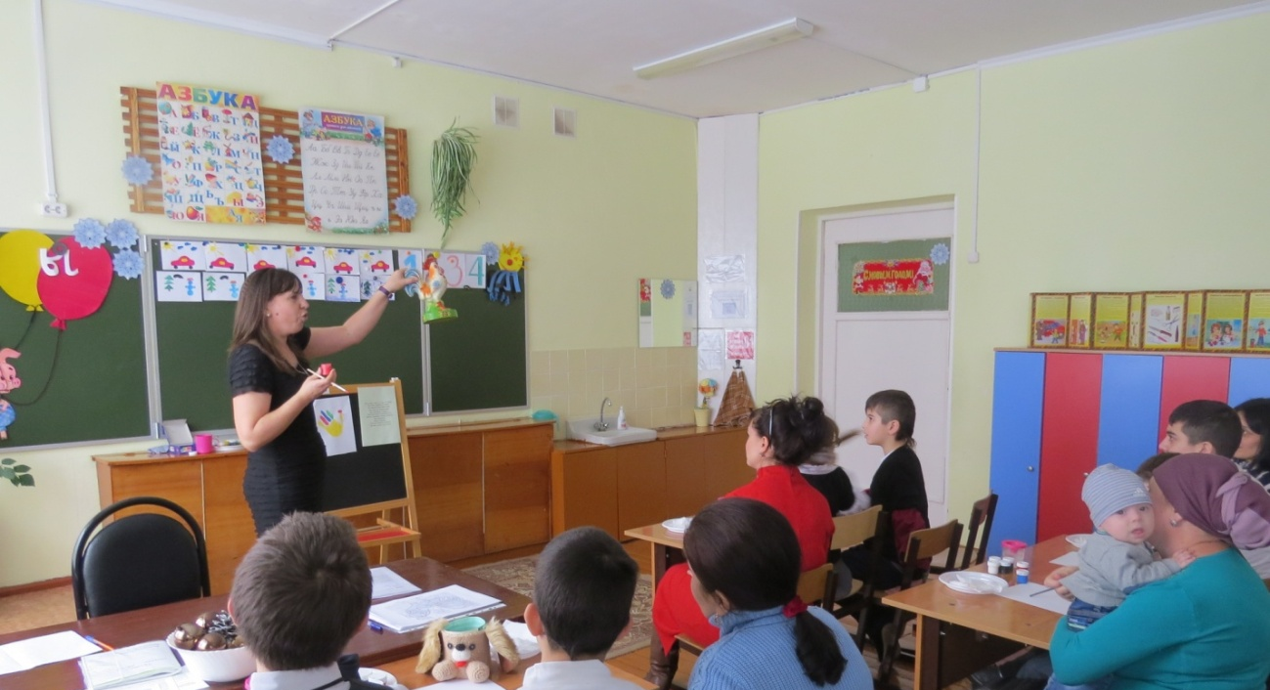
Помимо рисования на начальном этапе занятий дети имеют возможность выполнять штриховку (графика) и каракули (изображение создается без красок, с помощью карандашей и мелков).
Штриховки и каракули помогают расшевелить ребенка с интеллектуальными нарушениями, дают почувствовать нажим карандаша или мелка, снимают напряжение перед рисованием.
Штриховка и марания происходят в определенном ритме, который оказывает благотворное влияние на эмоциональную сферу ребенка. У каждого ребенка он свой, диктуемый психофизиологическими ритмами организма. Ритм создает настрой на активность, тонизирует ребенка. Следующий этап - изобразительная деятельность, включает в себя такие нетрадиционные технологии как монотипия, кляксография, рисование по мокрой (мятой) бумаге, графика, гравюра.
Данные виды деятельности занимают среднюю позицию не только между живописью и графикой, но и между искусством и психологией; положительно влияют на психическое и физическое здоровье ребенка: рисуя, они выплескивают отрицательные эмоции на бумагу – «излечивают гнев и заполняют время».
Кружок «Калейдоскоп чудес»
Руководитель - воспитатель Колещатая Елена Владимировна
В процессе занятий у детей развивается наглядно-образное и логическое мышление, воображение, память, точность движения пальцев рук, то есть, развивается творческий потенциал ребёнка. Расширяется круг знаний, повышается интерес к культуре декоративно-прикладного искусства.
Техника изготовления поделок требует ловких действий, следовательно, способствует развитию мелкой моторики, что в свою очередь благотворно влияет на речевые зоны коры головного мозга. В процессе систематического труда рука приобретает уверенность, точность. Занятия способствует формированию таких качеств как настойчивость, умение доводить начатое дело до конца, воспитывают аккуратность, усидчивость.
Социально-педагогическая направленность
Кружок «Зеркало души»
Руководитель педагог-психолог Колесник Елена Владимировна

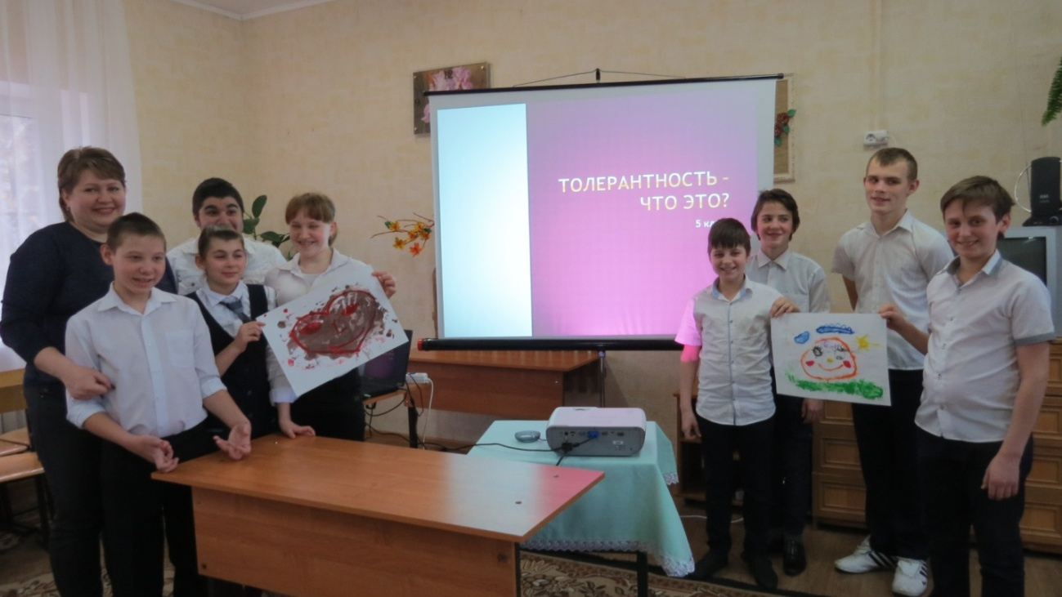
Занятия с психологом призваны помочь школьнику наиболее полно реализовать свои познавательные и личностные возможности, выработать эффективные, конструктивные способы преодоления трудностей, что необходимо для полноценного перехода к взрослости.
Кружковая работа направлена на повышение самооценки детей, сплочение детского коллектива, снижение конфликтности, развитие эмпатии, творческих способностей, воображения, наблюдательности, воспитание основ нравственности, профилактики и психокоррекции агрессивности, конфликтности, замкнутости и тревожности.
Кружок «Кем быть?»
Руководитель - воспитатель Баробина Ольга Александровна
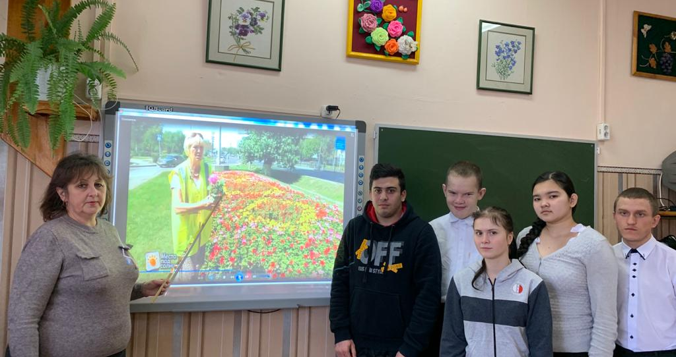

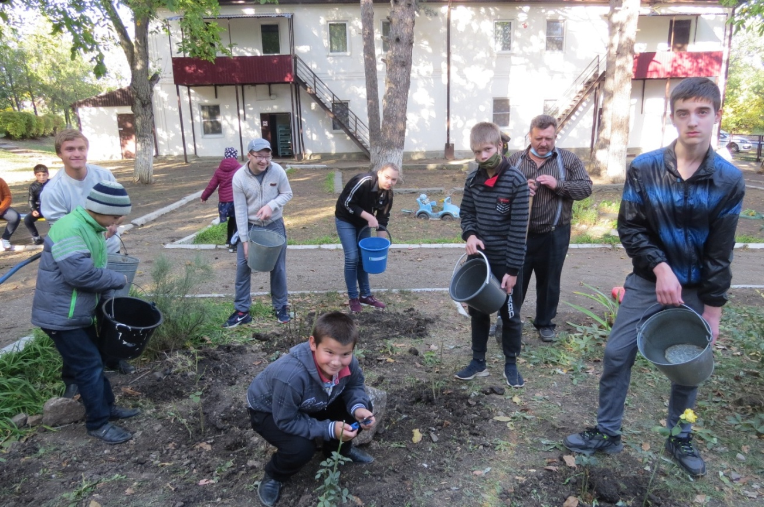

Занятия в кружке создают психологическую основу для развития профессионального самосознания учащихся. Дети знакомятся с содержанием труда людей распространенных профессий, доступных для выпускников специальных (коррекционных) школ, с правилами поведения в процессе трудовой деятельности. У воспитанников происходит формирование мотивации и интереса к трудовой и учебной деятельности, стремление к общественно-полезному труду.
Воспитывается трудолюбие, старательность, аккуратность, настойчивость в доведении дела до конца. Также происходит коррекция самооценки и формирование представлений о дальнейшей жизненной перспективе.

Кружок «Светофор»
Руководитель - учитель Охрименко Марина Викторовна

В процессе занятий дети учатся различать дорожные знаки, закрепляют правила дорожного движения.
С помощью дидактических игр развивается зрительное внимание, пространственная ориентировка, обогащается пассивный и активный словарь детей.
Так же происходит коррекция внимания, памяти, восприятия, эмоционально-волевой сферы, устной речи, логического мышления.
С помощью дидактичеких игрРазвивать пространственную ориентировку (в пространстве помещения, на улице, на листе бумаги)
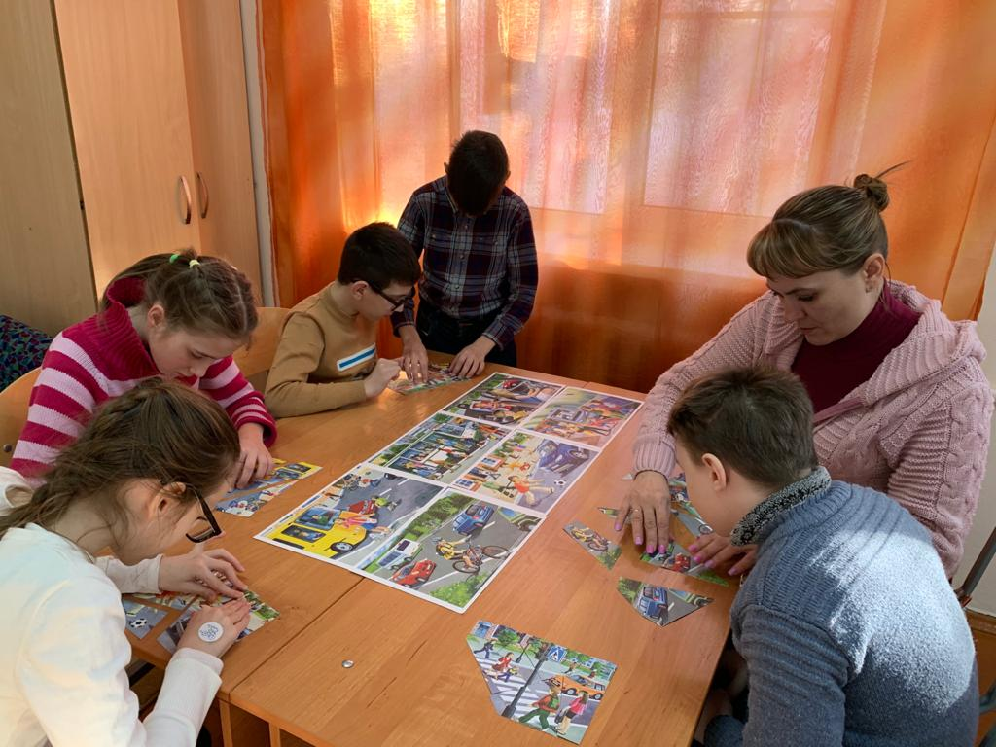

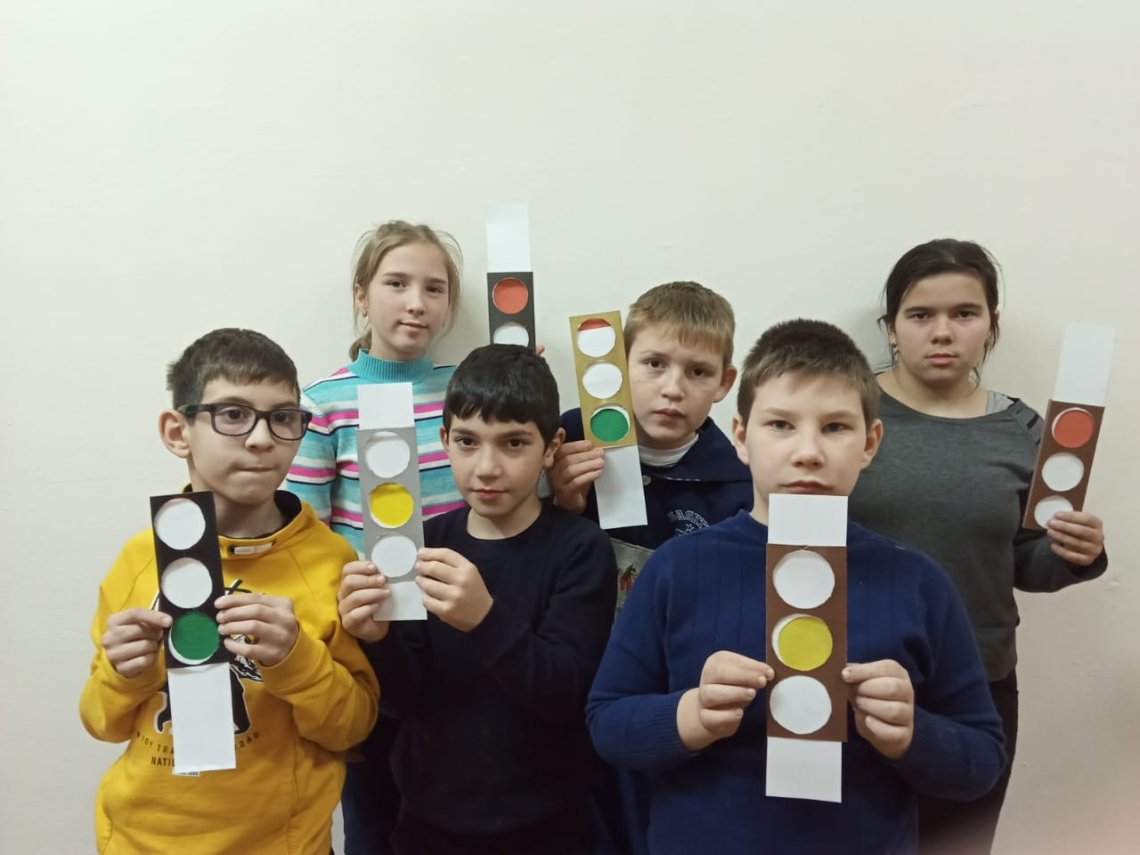

Туристско-краеведческая направленность
Кружок «Наш край родной»
Руководитель-учитель Бойкова Елена Алексеевна

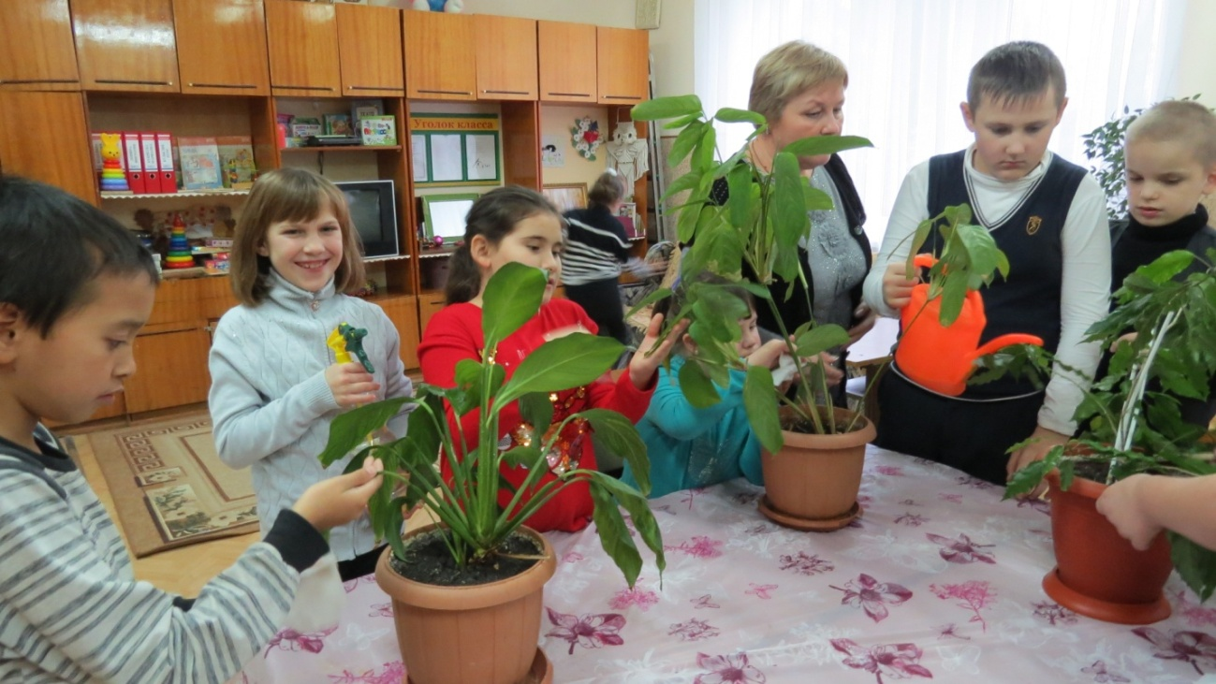

«Наш край родной» - своеобразная «школа чувств по изучению родины», которая активизирует мысли, фантазию, речь, память, эмоции, прививает любовь к малой Родине.
Педагогическая целесообразность программы обуславливается тем, что в настоящее время остро ощущается необходимость возрождения духовности, изучения культуры своего народа, прошлого и настоящего «малой родины». Мало говорить о любви к родному краю, надо знать его прошлое и настоящее, богатую духовную культуру, народные традиции, природу. Все это относится и к нашим родным местам - к замечательной Ставропольской земле.
Дети учатся оценивать состояние окружающей среды, принимать правильные решения по ее улучшению, развивать духовную потребность в общении с природой, осознавать ее облагораживающее воздействие, как источника материального и духовного развития общества.

Техническая направленность
Кружок «Юный техник»
Руководитель - воспитатель Ерохин Станислав Валерьянович

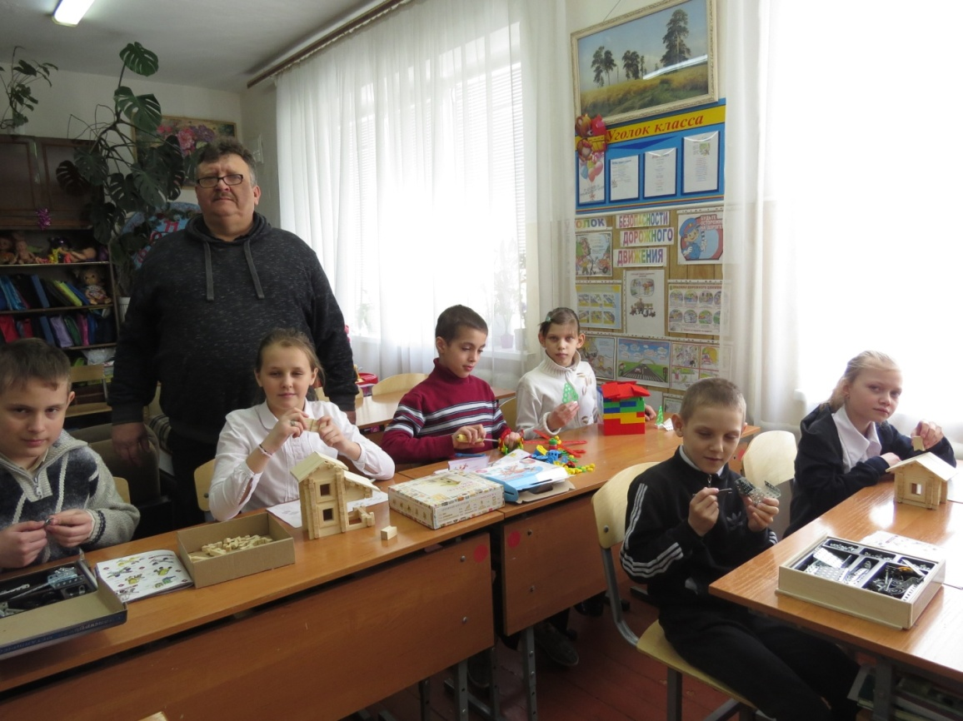

Конструирование - интересное и увлекательное занятие, связанное с чувственным и интеллектуальным развитием ребенка. В работе с младшими школьниками, с учетом возрастных особенностей, используются различные виды конструкторов (Лего, металлические, деревянные). Они способствует совершенствованию остроты зрения, точности тактильных качеств, восприятию формы и габаритов объектов, пространства.
Занятия в объединении способствуют развитию сенсорных представлений, умению работать по инструкциям, творчески подходить к решению задач, развивать высшие психические функции детей. Также дети учатся совместно решать задачи, распределять роли, объяснять друг другу важность данного конструктивного решения.

